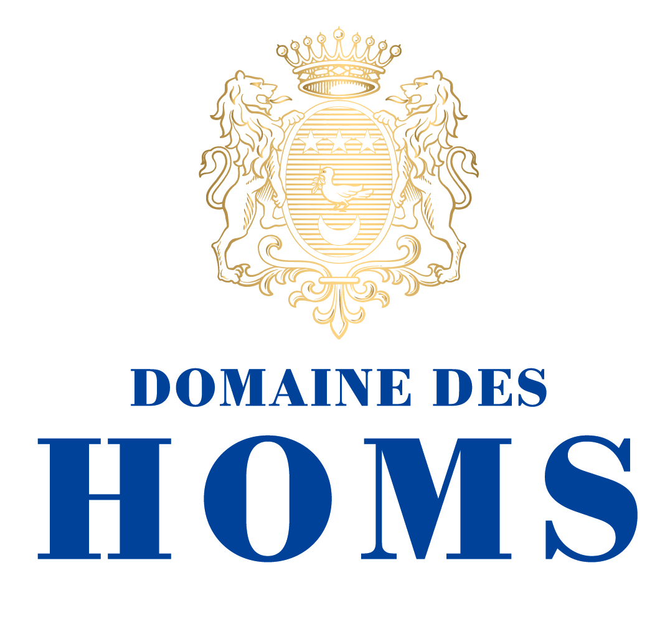
VISITE GUIDEE :
Du mois d’Avril à fin août, partagez un moment de convivialité avec le vigneron.
Vivez une visite guidée des vignes, du chai et des installations de vinification, élevage et mise en bouteille.
Découvrez les secrets de la transformation du raisin issu de l’agriculture biologique en vin pour terminer par une dégustation commentée des vins du domaine sur la terrasse à l’ombre des pins parasols.
Sur réservation, minimum 3-4 personnes, dégustation de nos olives, ardoise de spécialité de charcuterie locale, ardoise de fromages accompagnés par les vins du Domaine des Homs.
Prix : 35 euros par personne. Cette activité dure environ 3h.

BALADE VIGNERONNE :
Juin week-end de pentecôte, 1er week-end de septembre, sur réservation, le rendez-vous est donné à 10h30.
Visite du vignoble en agriculture biologique tout en se dirigeant vers la réserve Natura 2000 de l’Estagnol (réserve sensible). Au retour, vivez une visite guidée du chai et des installations de vinification, élevage et mise en bouteille, découvrez les secrets de la transformation du raisin issu de l’agriculture biologique en vin.
Cette activité dure environ 4h.
Au menu, selon l’envie du moment, spécialités locales : tapas avec charcuterie locale, grillades au feu de bois, aligot, cassoulet, fromage, fruits et autres en fonction des saisons et du marché, accompagnés des vins du domaine.
Une bonne formule pour découvrir et comprendre la vigne et le vin dans un cadre privilégié, au minimum 8-10 personnes sur réservation.
Prix : 20 euros par personnes.
Votre prochaine étape pour partager l’art de vivre vigneron en image :

VIN BIOLOGIQUE CERTIFIE ECOCERT
DOMAINE DES HOMS – 11 160 RIEUX-MINERVOIS
TEL 0033 4.68.78.10.51
www.domainedeshoms.com jm.decrozals@free.fr

